Приложение 4. Тест в формате презентации Microsoft Power Point

Установка перед выполнением заданий турнира:

У каждого участника в ноутбуке на рабочем столе размещён файл, созданный в программе для создания презентаций под названием «Турнир «Знатоки безопасного интернета». Откройте этот документ. Тест необходимо выполнить в электронной форме. Тест состоит из 10 вопросов. Каждый вопрос представлен на конкретном слайде, на данном слайде вы увидите текст вопроса и 4 варианта ответов. Каждый вариант ответа находится на закреплённой кнопке. Для выбора ответа следует 1 раз левой кнопкой мыши нажать на кнопку с ответом. На каждый вопрос предусмотрен только 1 вариант ответа. После выбора ответа программа проинформирует о том, какой выбор вы сделали, правильный или неправильный. Допустимо покинуть игру или продолжить. Для начала теста нажмите кнопку F5 на клавиатуре или в окне программы нажмите кнопку «Показ слайдов», в открывшемся блоке кнопок нажмите «С начала».

Слайд № 1



Слайд № 2

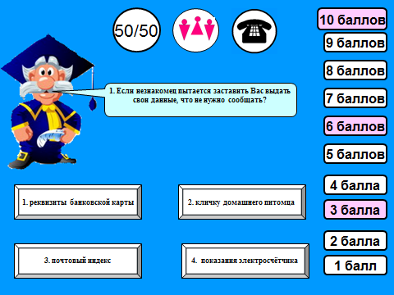

Слайд № 3

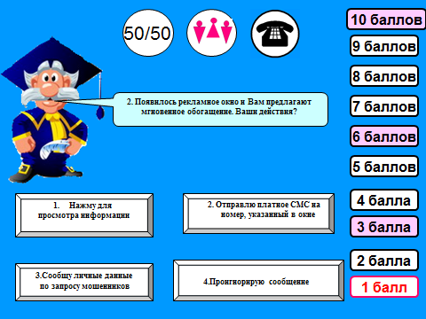

Слайд № 4

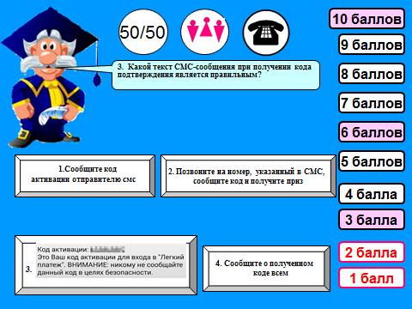

Слайд № 5

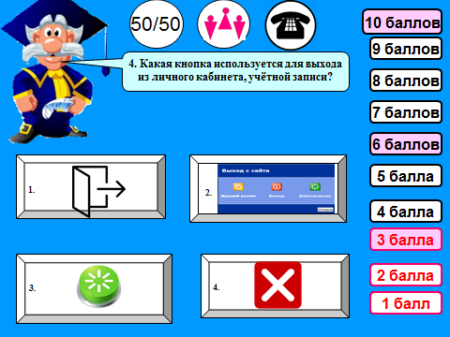

Слайд № 6

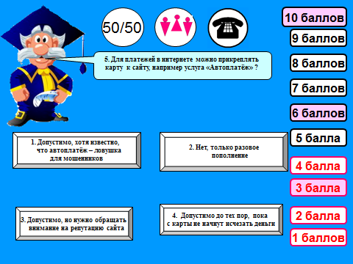

Слайд № 7

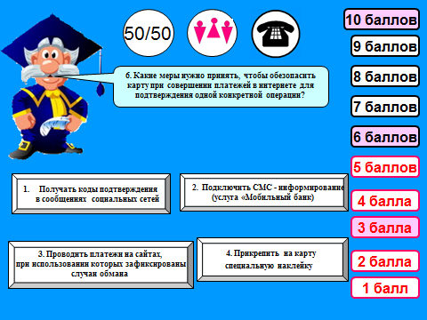

Слайд № 8

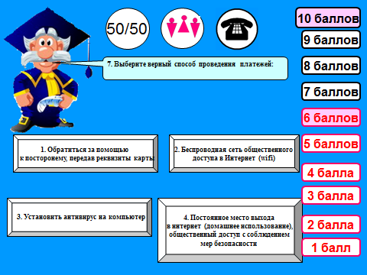

Слайд № 9

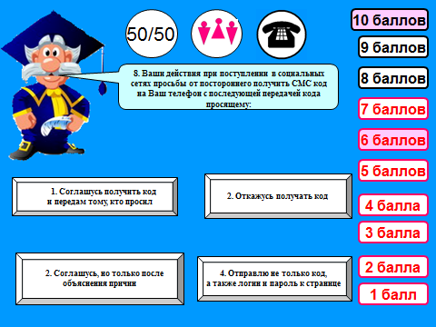

Слайд № 10

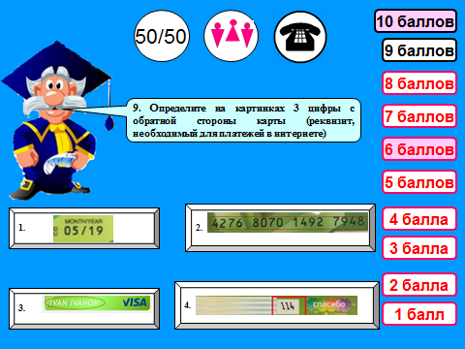

Слайд № 11

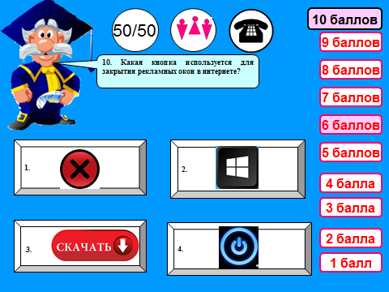

Слайд № 12

